20210924得明健身群 师批静脉放血疗法
整理：Sandy
米丫：我见过舌下静脉放血疗法，过程相当恐怖。
师：还不如干脆在脖子下来一刀呢，干净利索，根治一切毛病，癌症保证不再生长，还能迅速萎缩。
龙禹彤：关键她还想活，老师。
米丫：而且割以永治。
龙禹彤： @米丫 对，现在很多人都这样，有点啥，先消炎，炎不下去就割。
师：莫扎特，华盛顿，查理二世都是放血死的，你值得拥有。好像贝多芬也是放血，这个放血疗法在中世纪西方特别流行。
米丫：他们为啥要放血啊？
师：他们认为恶魔藏在血液中，必须给他放出来，你们不试试？血液是生命的象征，他们认为也是欲望的象征，同时还是邪恶的象征，所以他们放血拿盆接，哗哗地，可痛快了。你说这些人傻不傻？
暖风：恐怖。
师：放完血浑身无力，脸色苍白啊，神经恍惚，有的还躁动不安，这都是严重失去血液的表现。你说傻不傻？
米多：太傻了。
师：要不说他们愚昧呢，没有完整的医疗体系，不像我们有中医。
米丫：那放了意味着贫血吗？
师：你可以试试贫血不贫血。他们的放血量非常恐怖，三天一小放，五天一大放，堪比现在化疗，不给你放干净都没完没了。看看，刺激不刺激，你说莫扎特可怜不可怜？
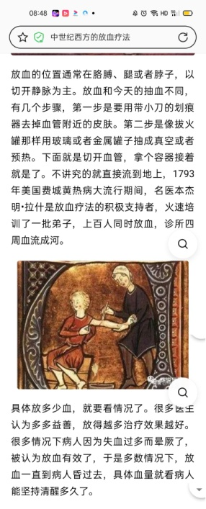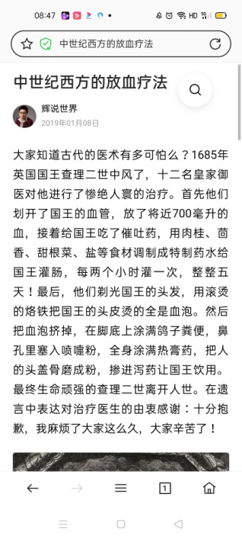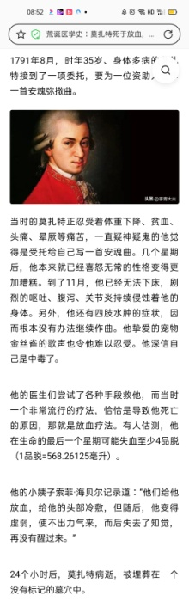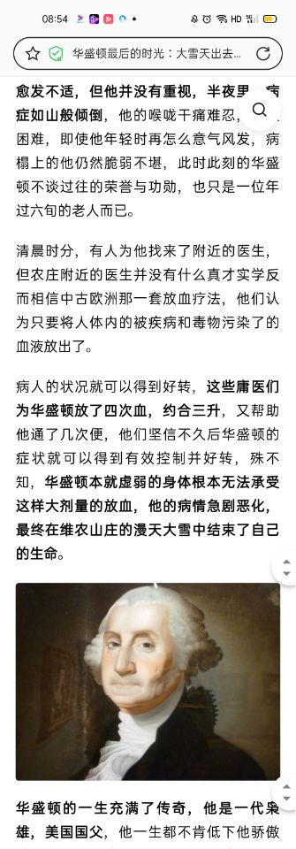
五谷丰登：我今天还想去献血，
师： @五谷丰登 你是不是傻呀？
五谷丰登：@师 多亏老师及时出现，省了我好多血。
师：这些西方人的阴魂不散，中世纪折磨自己的人就算了，近100年又来折磨东方人，发明了放疗化疗和切割手术，总之他们的本质就是残害生命。我说的有毛病吗？他们这种思维方式就是残害生命的思维方式。狗改不了吃屎，穿上西服的强盗还是强盗。人一旦查出癌症，几个月就死了。怎么死的？治死的。
米多：狗改不了吃屎，思维模式决定的。
指纹：那输血对身体是不是就没有坏处？
师：输血也没有什么好处，除非创伤性出血太多，一般功能性体质性贫血都不要输血。

